ViandasSemana
Diseño técnico
DFD, casos de uso, DER, arquitectura y decisiones técnicas
Segundo Enriquez Gatti · Roman Oberlander
6.° 1.ª — E.T. N.° 21 — Programación sobre Redes — 2026

Índice

1. Diagramas de flujo de datos
Notación Gane-Sarson: entidades externas en rectángulos azules, procesos en rectángulos redondeados amarillos con su número y almacenes de datos en rectángulos abiertos verdes con su código (D1 a D5). Cada flujo lleva el dato que viaja, no la acción que lo origina.
Todas las peticiones de Cliente y Cocinero (salvo registro, inicio de sesión y recuperación) llevan el token de sesión; por eso "token de sesión" entra al proceso 1, que entrega "identidad y rol" a los demás procesos.

1.1 Nivel 0 — Diagrama de contexto
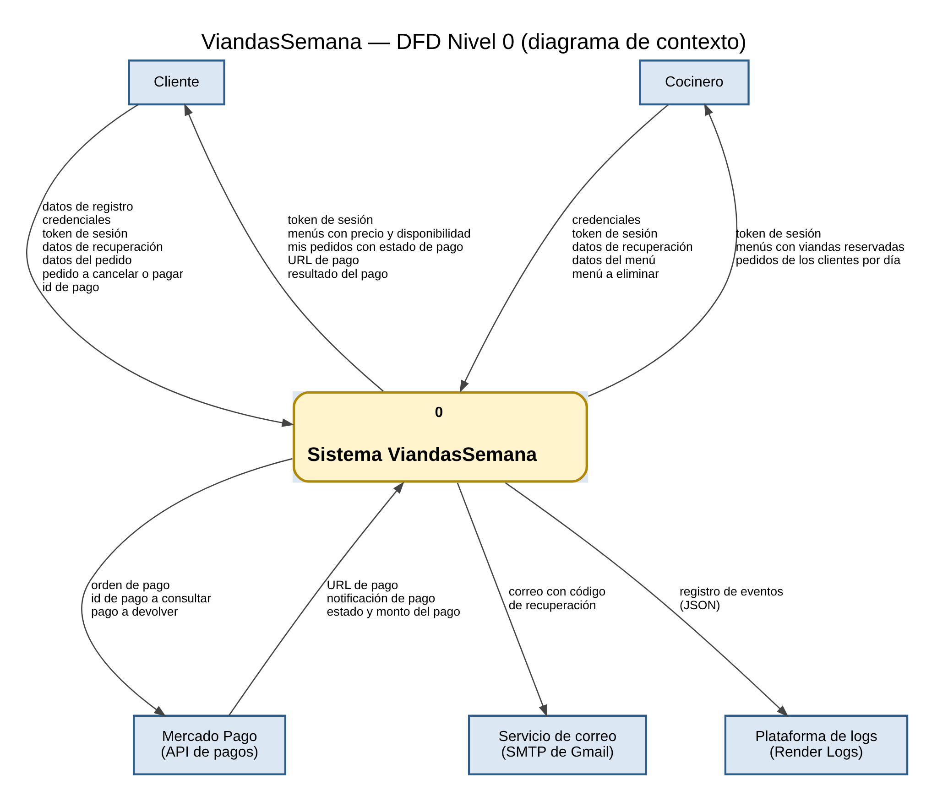
Archivo editable: diagramas/dfd-0-contexto.drawio.
Entidad externa | Flujos de entrada al sistema | Flujos de salida del sistema
Cliente | datos de registro · credenciales · token de sesión · datos de recuperación · datos del pedido · pedido a cancelar o pagar · id de pago | token de sesión · menús con precio y disponibilidad · mis pedidos con estado de pago · URL de pago · resultado del pago
Cocinero | credenciales · token de sesión · datos de recuperación · datos del menú · menú a eliminar | token de sesión · menús con viandas reservadas · pedidos de los clientes por día
Mercado Pago | URL de pago · notificación de pago · estado y monto del pago | orden de pago · id de pago a consultar · pago a devolver
Servicio de correo | — | correo con código de recuperación
Plataforma de logs | — | registro de eventos (JSON)

1.2 Nivel 1
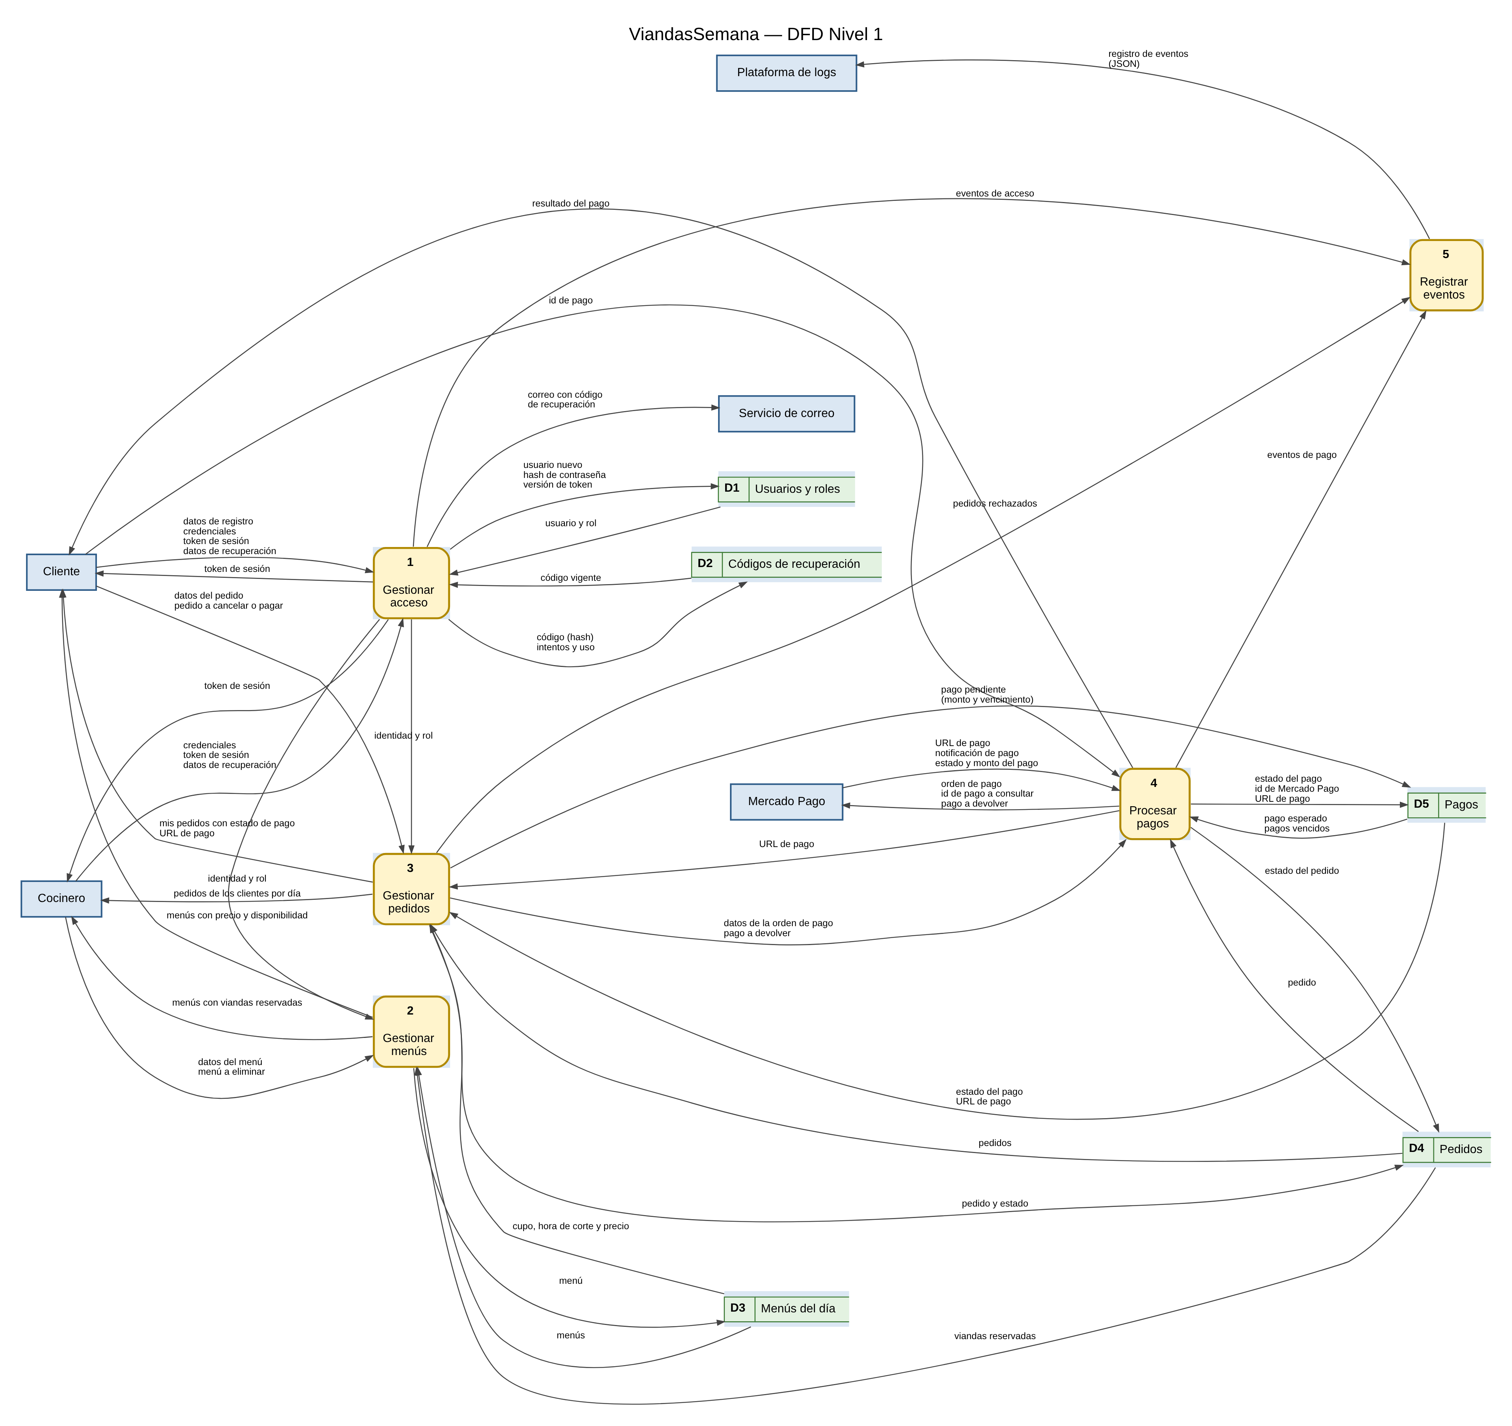
Archivo editable: diagramas/dfd-1.drawio.
N.º | Proceso | Módulo | Almacenes
1 | Gestionar acceso | Módulo 1 — Autenticación | D1 Usuarios y roles, D2 Códigos de recuperación
2 | Gestionar menús | Módulo 2 — Menús | D3 Menús del día, D4 Pedidos (lectura)
3 | Gestionar pedidos | Módulo 3 — Pedidos | D3, D4, D5
4 | Procesar pagos | Módulo 4 — Pagos | D4, D5
5 | Registrar eventos | Módulo 5 — Plataforma | — (los eventos van a la plataforma de logs)
Almacén | Tabla(s) de la base
D1 Usuarios y roles | Usuario, Rol
D2 Códigos de recuperación | CodigoRecuperacion
D3 Menús del día | MenuDia
D4 Pedidos | Pedido
D5 Pagos | Pago

Consistencia entre el Nivel 0 y el Nivel 1
Cada flujo del diagrama de contexto aparece en el Nivel 1 con el mismo nombre, conectado al proceso que lo produce o lo consume. No hay en el Nivel 1 flujos con entidades externas que no estén en el Nivel 0.
Flujo del Nivel 0 | Sentido | Proceso
datos de registro | Cliente → sistema | 1
credenciales · token de sesión · datos de recuperación | Cliente, Cocinero → sistema | 1
token de sesión | sistema → Cliente, Cocinero | 1
correo con código de recuperación | sistema → Servicio de correo | 1
datos del menú · menú a eliminar | Cocinero → sistema | 2
menús con viandas reservadas | sistema → Cocinero | 2
menús con precio y disponibilidad | sistema → Cliente | 2
datos del pedido · pedido a cancelar o pagar | Cliente → sistema | 3
mis pedidos con estado de pago · URL de pago | sistema → Cliente | 3
pedidos de los clientes por día | sistema → Cocinero | 3
id de pago | Cliente → sistema | 4
resultado del pago | sistema → Cliente | 4
orden de pago · id de pago a consultar · pago a devolver | sistema → Mercado Pago | 4
URL de pago · notificación de pago · estado y monto del pago | Mercado Pago → sistema | 4
registro de eventos (JSON) | sistema → Plataforma de logs | 5

1.3 Nivel 2
Se descomponen los cuatro procesos que manejan datos del negocio. La numeración es jerárquica y cada diagrama usa sólo los flujos que su proceso tiene en el Nivel 1. La tabla de cada subproceso está en el documento de su módulo.

Proceso 1 — Gestionar acceso
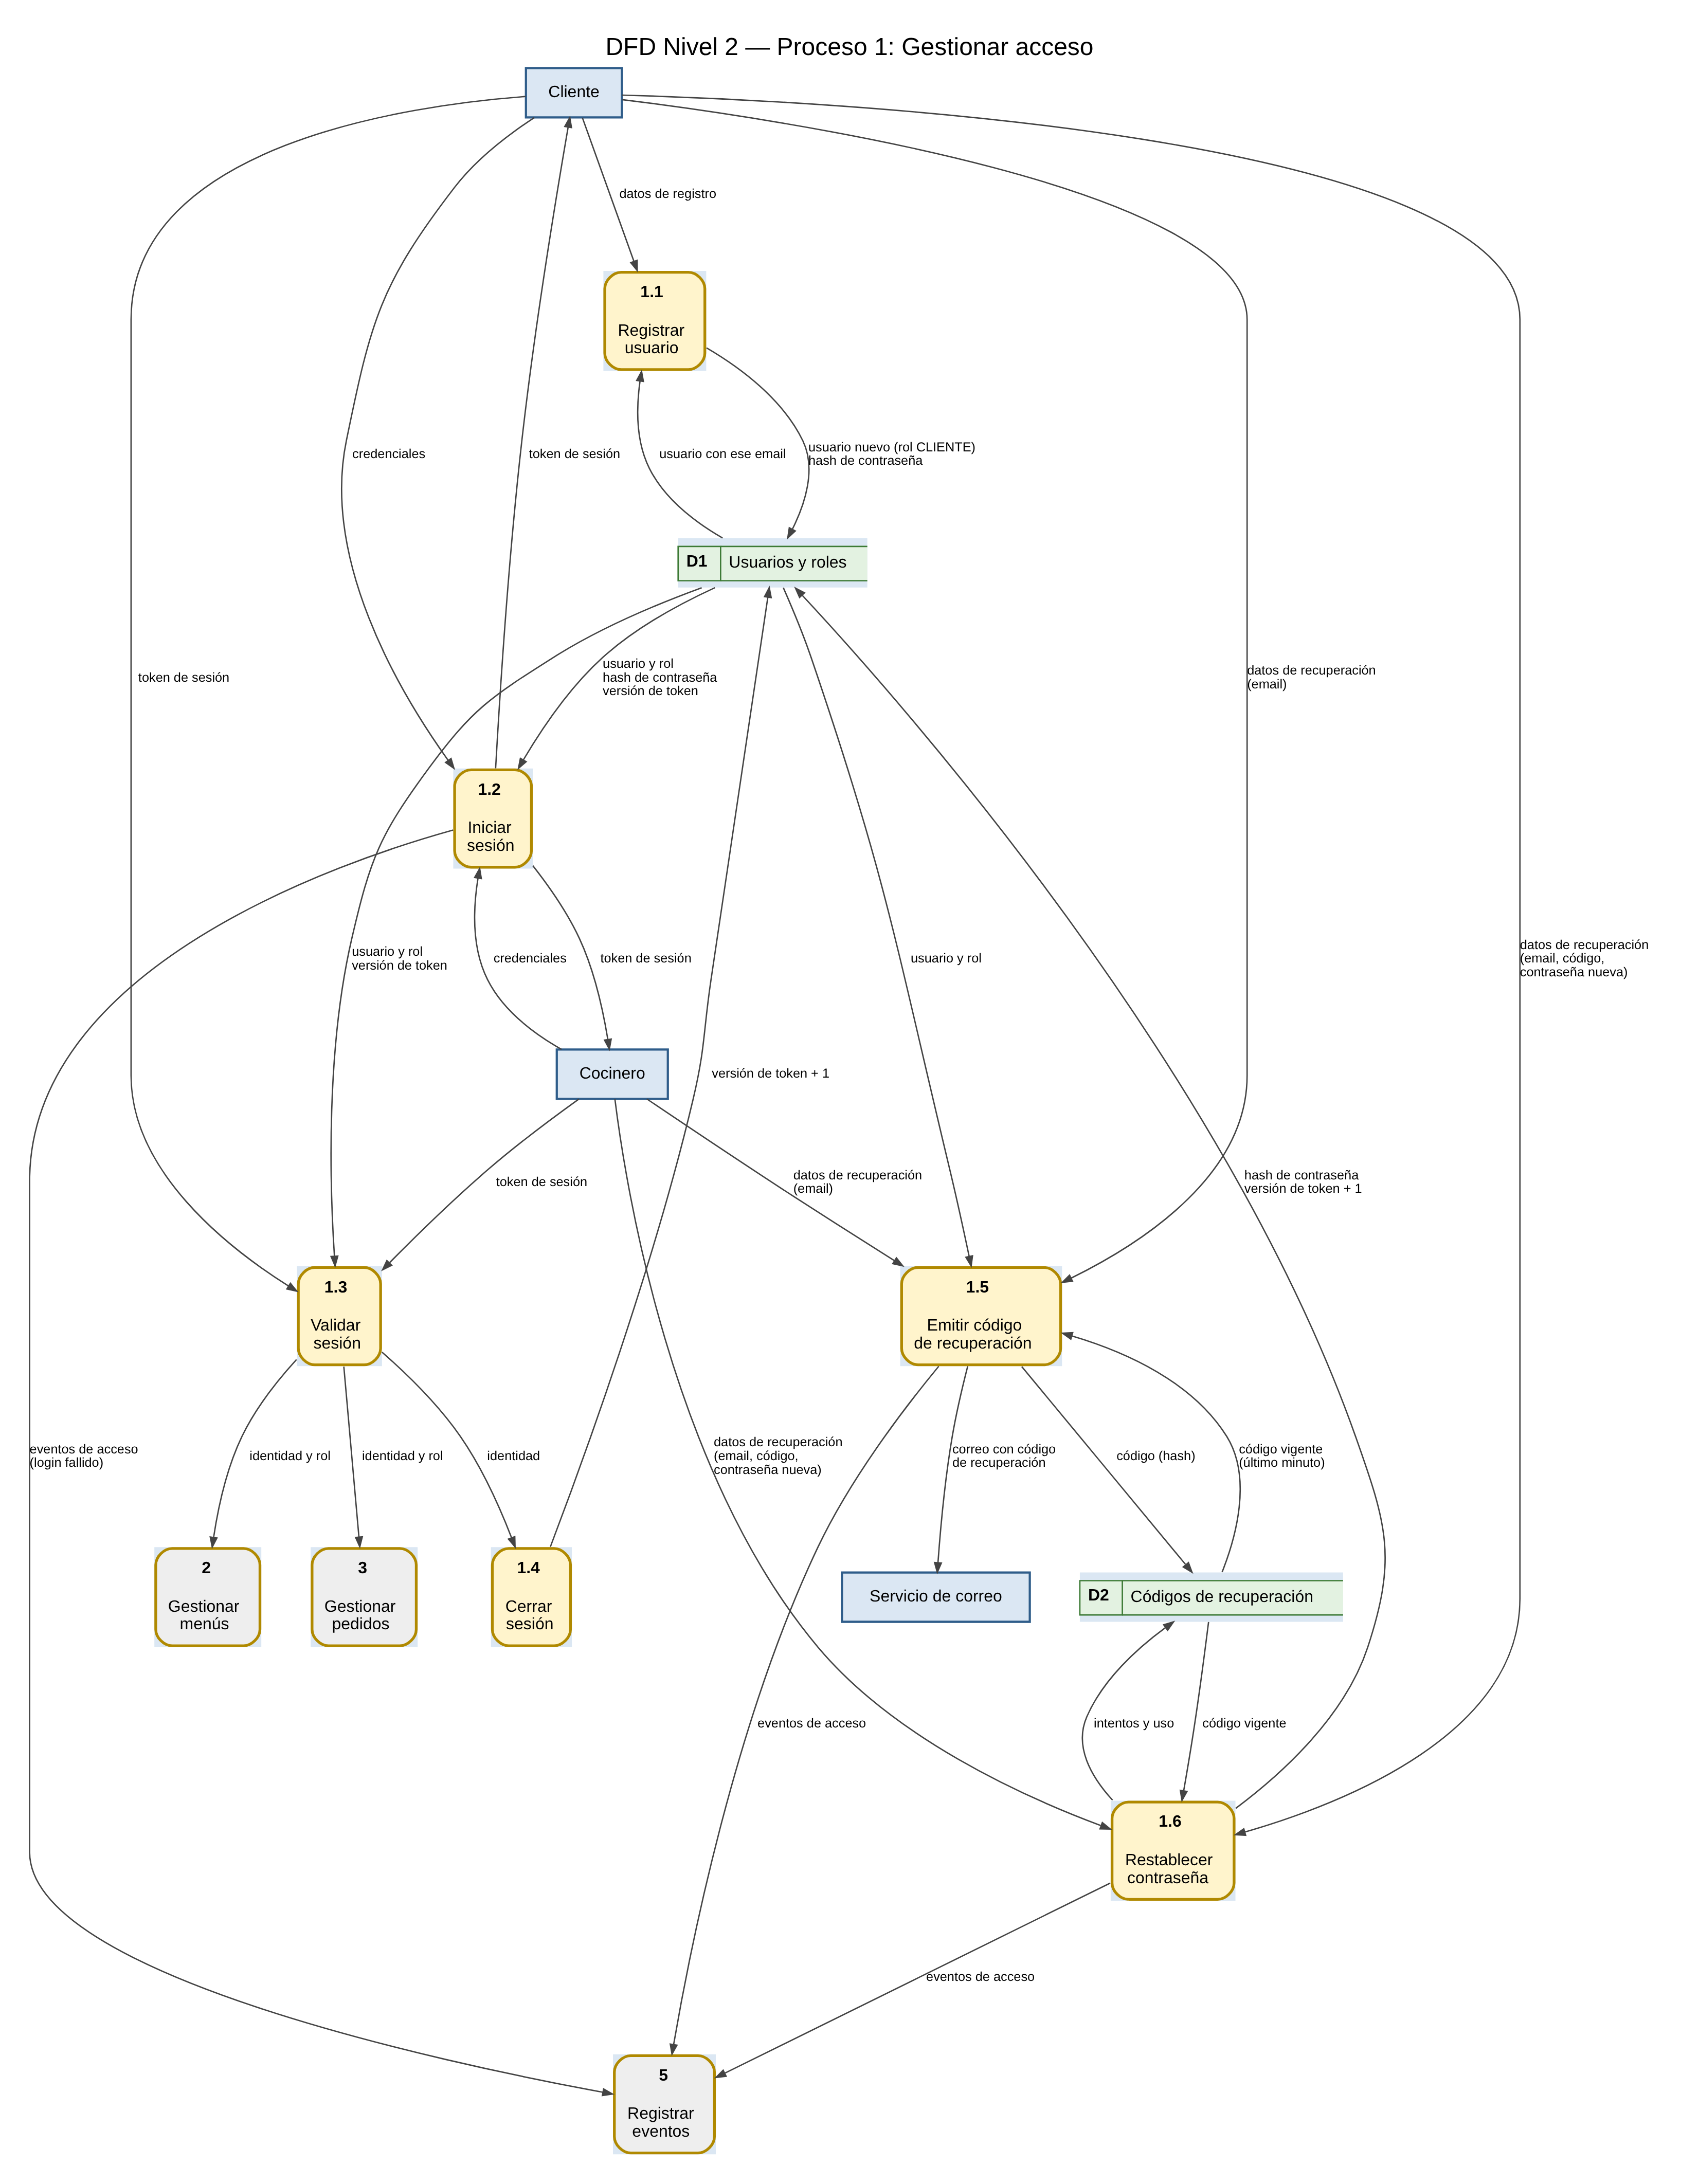
Archivo editable: diagramas/dfd-2-acceso.drawio.

Proceso 2 — Gestionar menús
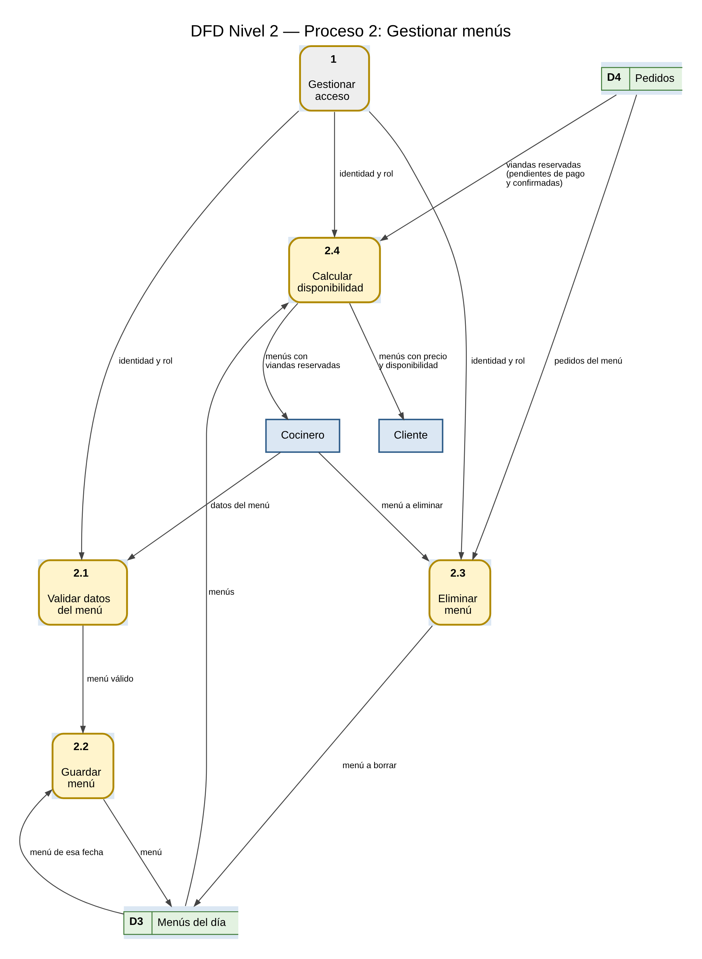
Archivo editable: diagramas/dfd-2-menus.drawio.

Proceso 3 — Gestionar pedidos
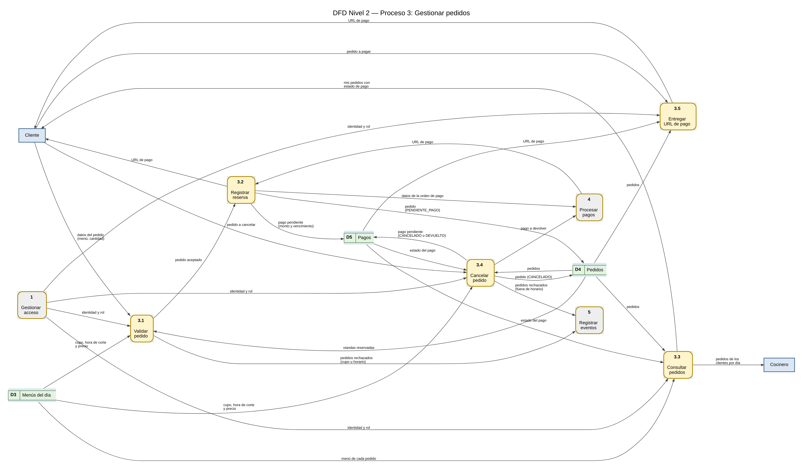
Archivo editable: diagramas/dfd-2-pedidos.drawio.

Proceso 4 — Procesar pagos
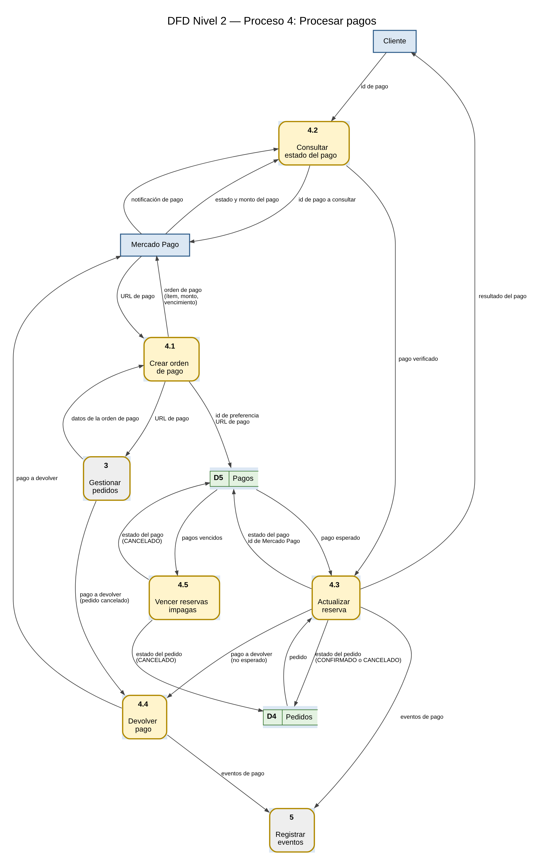
Archivo editable: diagramas/dfd-2-pagos.drawio.

2. Casos de uso
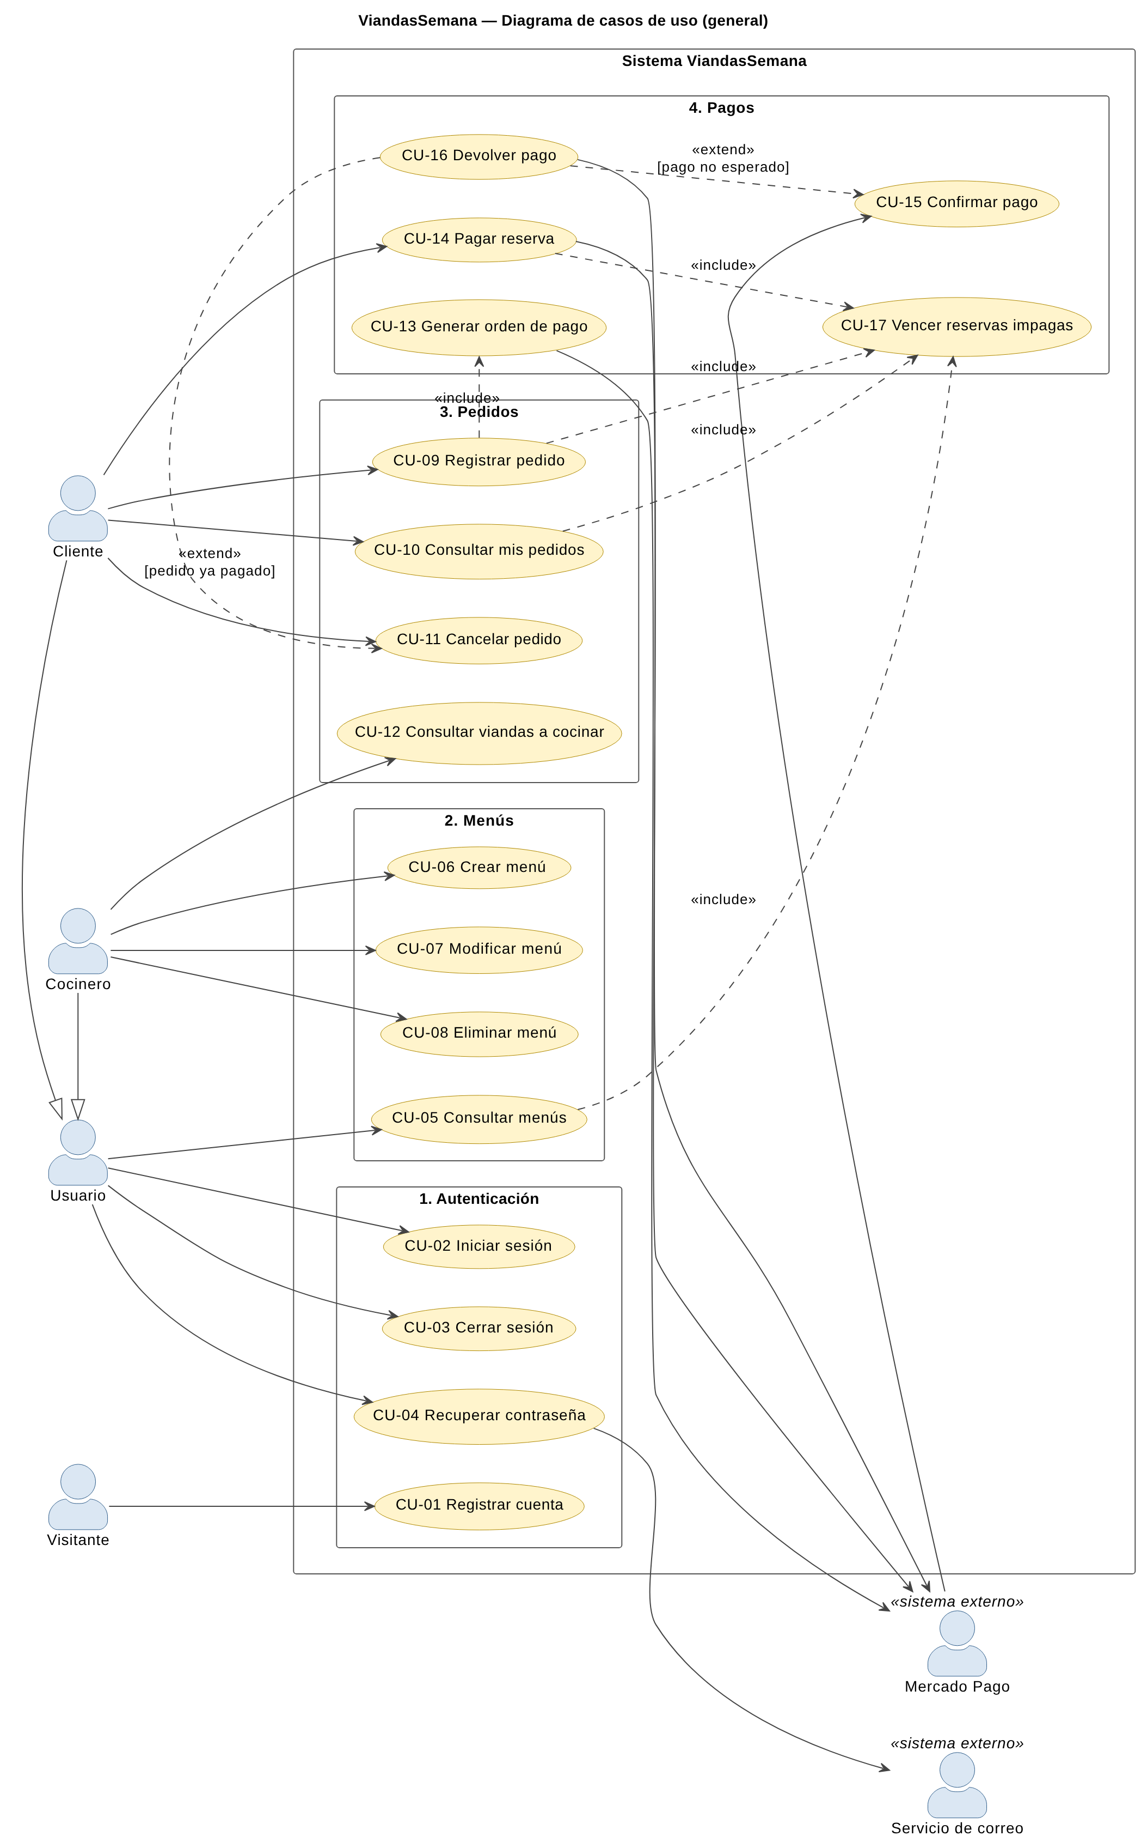
Diagrama general de casos de uso (archivo editable: diagramas/cu-general.drawio).

2.1 Actores
Actor | Tipo | Participa en
Visitante | humano | CU-01
Usuario (generalización de Cliente y Cocinero) | humano | CU-02, CU-03, CU-04, CU-05
Cliente | humano | CU-09, CU-10, CU-11, CU-14 (y los de Usuario)
Cocinero | humano | CU-06, CU-07, CU-08, CU-12 (y los de Usuario)
Mercado Pago | sistema externo | CU-13, CU-14, CU-15 (avisa los pagos por webhook), CU-16
Servicio de correo | sistema externo | CU-04

2.2 Catálogo
Módulo | Caso de uso | Actor principal
1 Autenticación | CU-01 Registrar cuenta · CU-02 Iniciar sesión · CU-03 Cerrar sesión · CU-04 Recuperar contraseña | Visitante / Usuario
2 Menús | CU-05 Consultar menús · CU-06 Crear menú · CU-07 Modificar menú · CU-08 Eliminar menú | Usuario / Cocinero
3 Pedidos | CU-09 Registrar pedido · CU-10 Consultar mis pedidos · CU-11 Cancelar pedido · CU-12 Consultar viandas a cocinar | Cliente / Cocinero
4 Pagos | CU-13 Generar orden de pago · CU-14 Pagar reserva · CU-15 Confirmar pago · CU-16 Devolver pago · CU-17 Vencer reservas impagas | Cliente / Mercado Pago
En negrita, los tres casos de uso principales. La plantilla completa de cada caso de uso está en el documento de su módulo.

2.3 Relaciones include y extend
Relación | Por qué
CU-09 «include» CU-13 Generar orden de pago | Toda reserva genera siempre su orden de pago: sin ella la reserva se cancela.
CU-05, CU-09, CU-10, CU-14 «include» CU-17 Vencer reservas impagas | Se ejecuta siempre antes de mostrar o contar el cupo.
CU-16 Devolver pago «extend» CU-11 Cancelar pedido | Sólo si el pedido cancelado ya estaba pagado.
CU-16 Devolver pago «extend» CU-15 Confirmar pago | Sólo si llega un pago aprobado no esperado.
Cliente y Cocinero son un Usuario (generalización) | Los dos inician y cierran sesión, recuperan la contraseña y consultan menús.

3. Modelo de datos (DER)
La fuente de verdad es backend/prisma/schema.prisma; las tablas se crean con las migraciones de backend/prisma/migrations/. El DER refleja exactamente lo implementado en PostgreSQL.
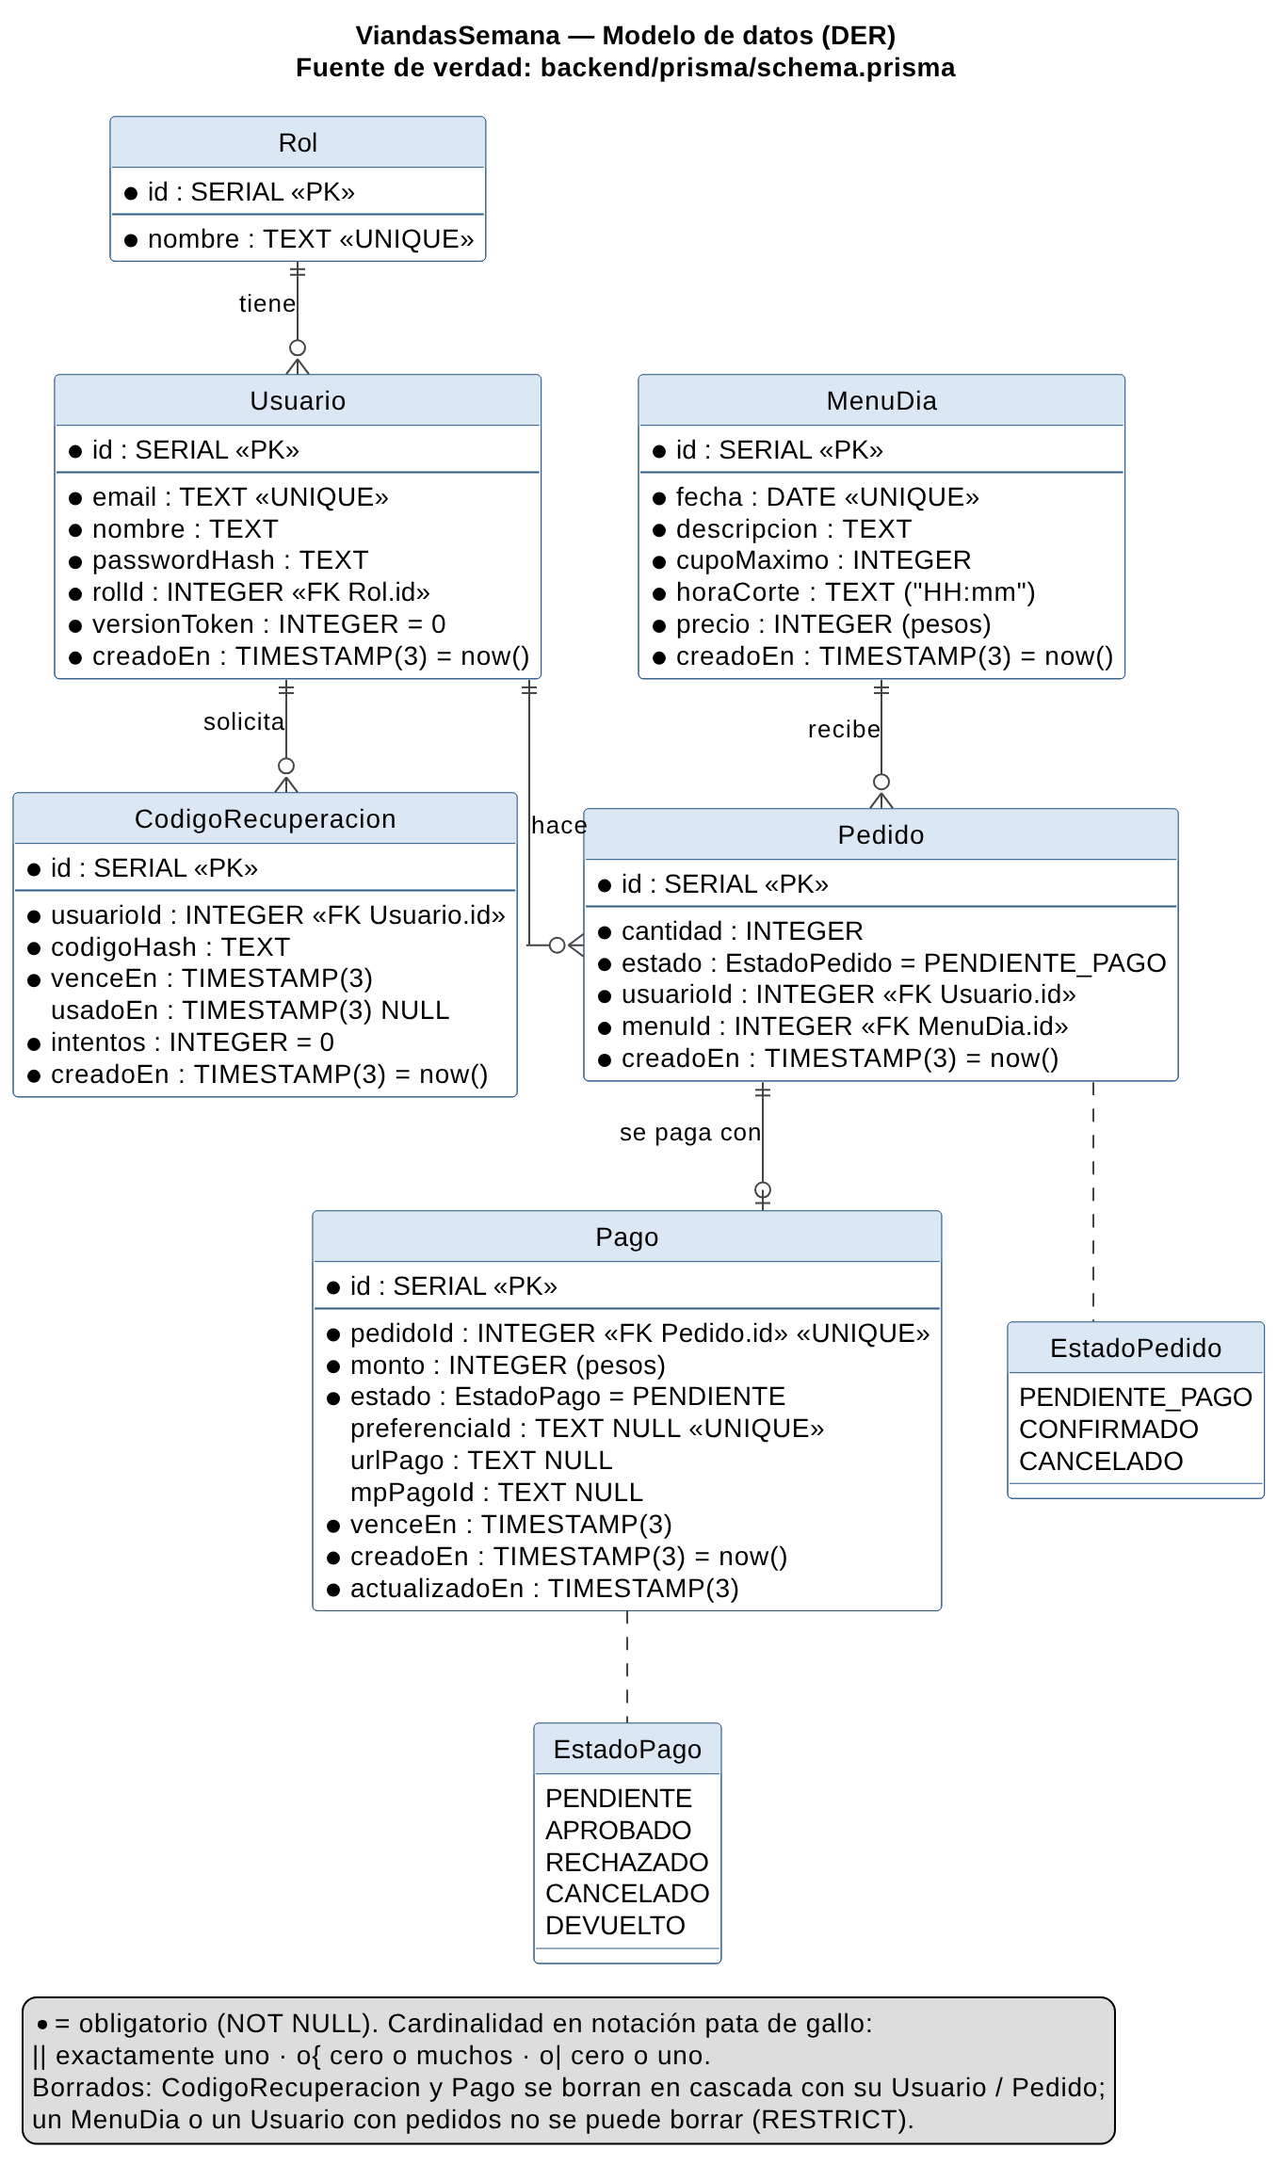
Archivo editable: diagramas/der.drawio.

3.1 Cardinalidades
Relación | Cardinalidad | Clave foránea | Al borrar el padre
Rol — Usuario | 1 : N | Usuario.rolId → Rol.id | RESTRICT
Usuario — CodigoRecuperacion | 1 : N | CodigoRecuperacion.usuarioId → Usuario.id | CASCADE
Usuario — Pedido | 1 : N | Pedido.usuarioId → Usuario.id | RESTRICT
MenuDia — Pedido | 1 : N | Pedido.menuId → MenuDia.id | RESTRICT
Pedido — Pago | 1 : 0..1 | Pago.pedidoId → Pedido.id (UNIQUE) | CASCADE

3.2 Diccionario de datos

Rol
Columna | Tipo | Restricciones | Descripción
id | SERIAL | PK
nombre | TEXT | NOT NULL, UNIQUE | COCINERO o CLIENTE (los inserta la migración inicial)

Usuario
Columna | Tipo | Restricciones | Descripción
id | SERIAL | PK
email | TEXT | NOT NULL, UNIQUE | Se guarda en minúsculas
nombre | TEXT | NOT NULL
passwordHash | TEXT | NOT NULL | Hash bcrypt (incluye la sal). Nunca la contraseña
rolId | INTEGER | NOT NULL, FK → Rol.id
versionToken | INTEGER | NOT NULL, DEFAULT 0 | Sube en cada logout y al cambiar la contraseña
creadoEn | TIMESTAMP(3) | NOT NULL, DEFAULT now

CodigoRecuperacion
Columna | Tipo | Restricciones | Descripción
id | SERIAL | PK
usuarioId | INTEGER | NOT NULL, FK → Usuario.id, índice
codigoHash | TEXT | NOT NULL | HMAC-SHA256 del código de 6 dígitos. Nunca el código
venceEn | TIMESTAMP(3) | NOT NULL | 15 minutos después de creado
usadoEn | TIMESTAMP(3) | NULL | Al usarlo, reemplazarlo o bloquearlo
intentos | INTEGER | NOT NULL, DEFAULT 0 | Intentos fallidos (máximo 5)
creadoEn | TIMESTAMP(3) | NOT NULL, DEFAULT now | Límite de un código por minuto

MenuDia
Columna | Tipo | Restricciones | Descripción
id | SERIAL | PK
fecha | DATE | NOT NULL, UNIQUE | Un menú por día
descripcion | TEXT | NOT NULL
cupoMaximo | INTEGER | NOT NULL | Viandas que se pueden cocinar ese día (≥ 1)
horaCorte | TEXT | NOT NULL | "HH:mm", hora de Argentina
precio | INTEGER | NOT NULL | Pesos por vianda (0 en menús anteriores a los pagos)
creadoEn | TIMESTAMP(3) | NOT NULL, DEFAULT now

Pedido
Columna | Tipo | Restricciones | Descripción
id | SERIAL | PK
cantidad | INTEGER | NOT NULL | Viandas reservadas (≥ 1)
estado | EstadoPedido | NOT NULL, DEFAULT PENDIENTE_PAGO | PENDIENTE_PAGO, CONFIRMADO o CANCELADO
usuarioId | INTEGER | NOT NULL, FK → Usuario.id | Cliente que reservó
menuId | INTEGER | NOT NULL, FK → MenuDia.id
creadoEn | TIMESTAMP(3) | NOT NULL, DEFAULT now

Pago
Columna | Tipo | Restricciones | Descripción
id | SERIAL | PK
pedidoId | INTEGER | NOT NULL, UNIQUE, FK → Pedido.id
monto | INTEGER | NOT NULL | Pesos: cantidad × precio
estado | EstadoPago | NOT NULL, DEFAULT PENDIENTE | PENDIENTE, APROBADO, RECHAZADO, CANCELADO o DEVUELTO
preferenciaId | TEXT | NULL, UNIQUE | Preferencia de Checkout Pro
urlPago | TEXT | NULL | init_point de la preferencia
mpPagoId | TEXT | NULL | Id del pago en Mercado Pago
venceEn | TIMESTAMP(3) | NOT NULL | Hasta cuándo se puede pagar
creadoEn | TIMESTAMP(3) | NOT NULL, DEFAULT now
actualizadoEn | TIMESTAMP(3) | NOT NULL | Lo actualiza Prisma en cada cambio

4. Arquitectura y despliegue
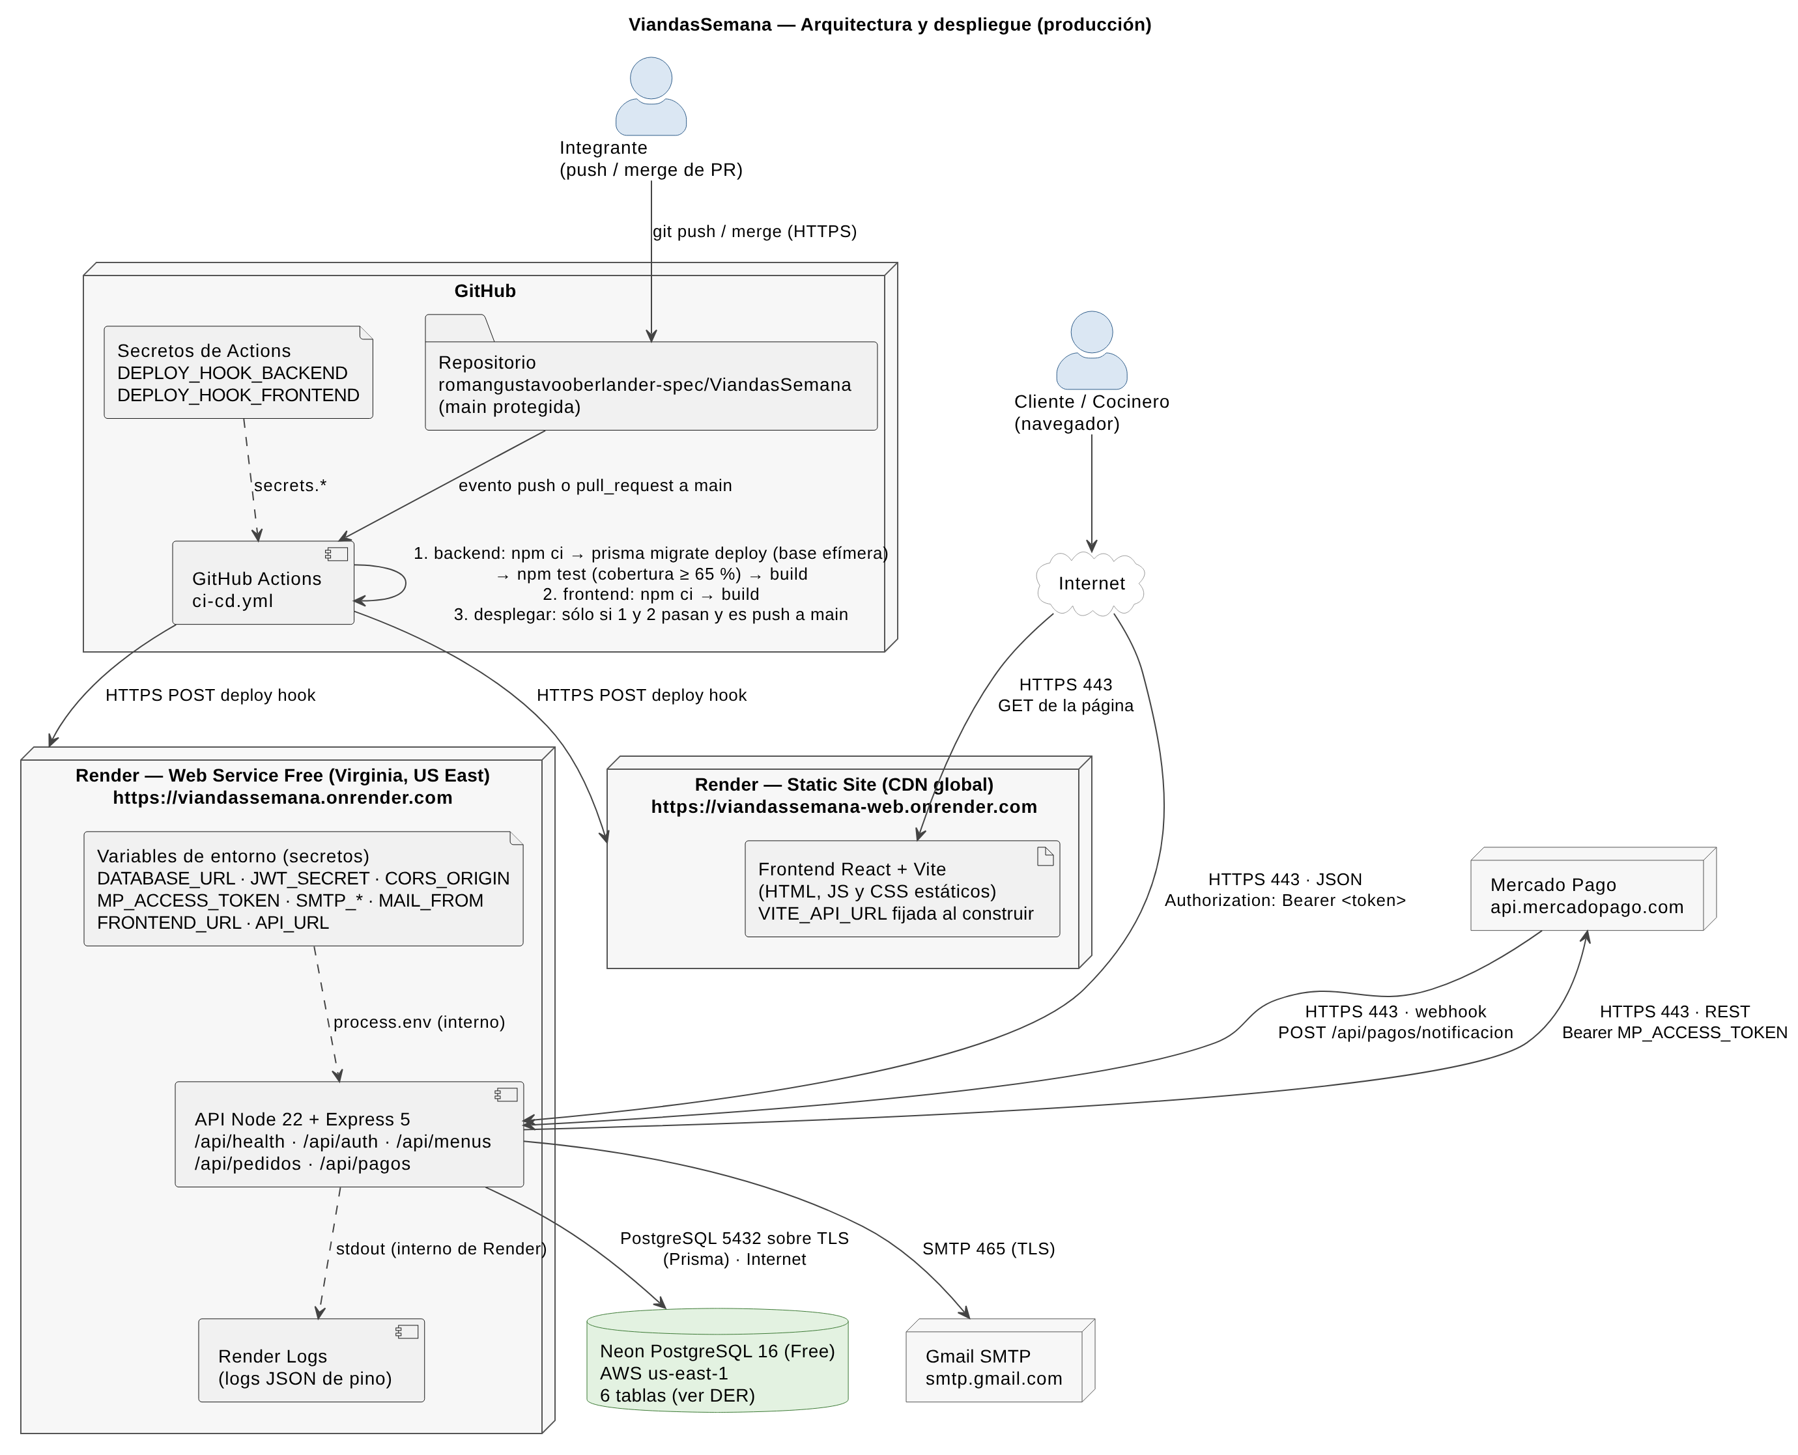
Archivo editable: diagramas/arquitectura.drawio.

4.1 Componentes
Componente | Tecnología | Plataforma
Frontend | React 18 + Vite, sitio estático | Render Static Site — https://viandassemana-web.onrender.com
API | Node 22 + Express 5 + TypeScript + Prisma | Render Web Service, plan Free — https://viandassemana.onrender.com
Base de datos | PostgreSQL 16 | Neon, plan Free (privada)
Pagos | Mercado Pago Checkout Pro | servicio externo
Correo | SMTP de Gmail (cuenta del proyecto) | servicio externo
Logs | pino → Render Logs | Render
Repositorio y CI/CD | GitHub + GitHub Actions | GitHub
El plan gratuito de Render duerme la API tras 15 minutos sin tráfico; la primera petición posterior tarda alrededor de un minuto.

4.2 Comunicaciones
Desde → hacia | Protocolo y puerto
Navegador → frontend | HTTPS, 443
Navegador → API | HTTPS, 443, JSON, Authorization: Bearer <token>
API → Neon PostgreSQL | PostgreSQL sobre TLS, 5432 (Prisma)
API → Mercado Pago | HTTPS, 443, REST con Bearer MP_ACCESS_TOKEN
Mercado Pago → API (webhook) | HTTPS, 443, POST /api/pagos/notificacion
API → Gmail | SMTP con TLS, 465
GitHub Actions → Render | HTTPS, 443, POST a los deploy hooks
El frontend nunca habla con la base de datos: todo pasa por la API.

4.3 Secretos
Secreto | Dónde se carga | Cómo llega
DATABASE_URL, JWT_SECRET, MP_ACCESS_TOKEN, SMTP_USER, SMTP_PASS | Variables de entorno del Web Service en Render | process.env → config/env.ts (única lectura)
VITE_API_URL | Variable del Static Site en Render | Vite la escribe al construir (es pública)
DEPLOY_HOOK_BACKEND, DEPLOY_HOOK_FRONTEND | Secretos de GitHub Actions | ${{ secrets.* }} en el job desplegar
Ningún secreto está en el repositorio: .env está en .gitignore y .env.example sólo tiene nombres.

4.4 Del push a producción
- Un integrante sube una rama y abre un pull request a main (rama protegida).
- GitHub Actions corre los jobs backend (migraciones, 78 tests, cobertura ≥ 65 %, build) y frontend (build).
- Se hace merge; en el push a main se vuelve a correr el pipeline.
- Sólo si los dos jobs pasaron, el job desplegar llama a los deploy hooks de Render.
- Render descarga el commit de main, lo construye y reemplaza la versión en línea.

4.5 Ambiente local y de producción
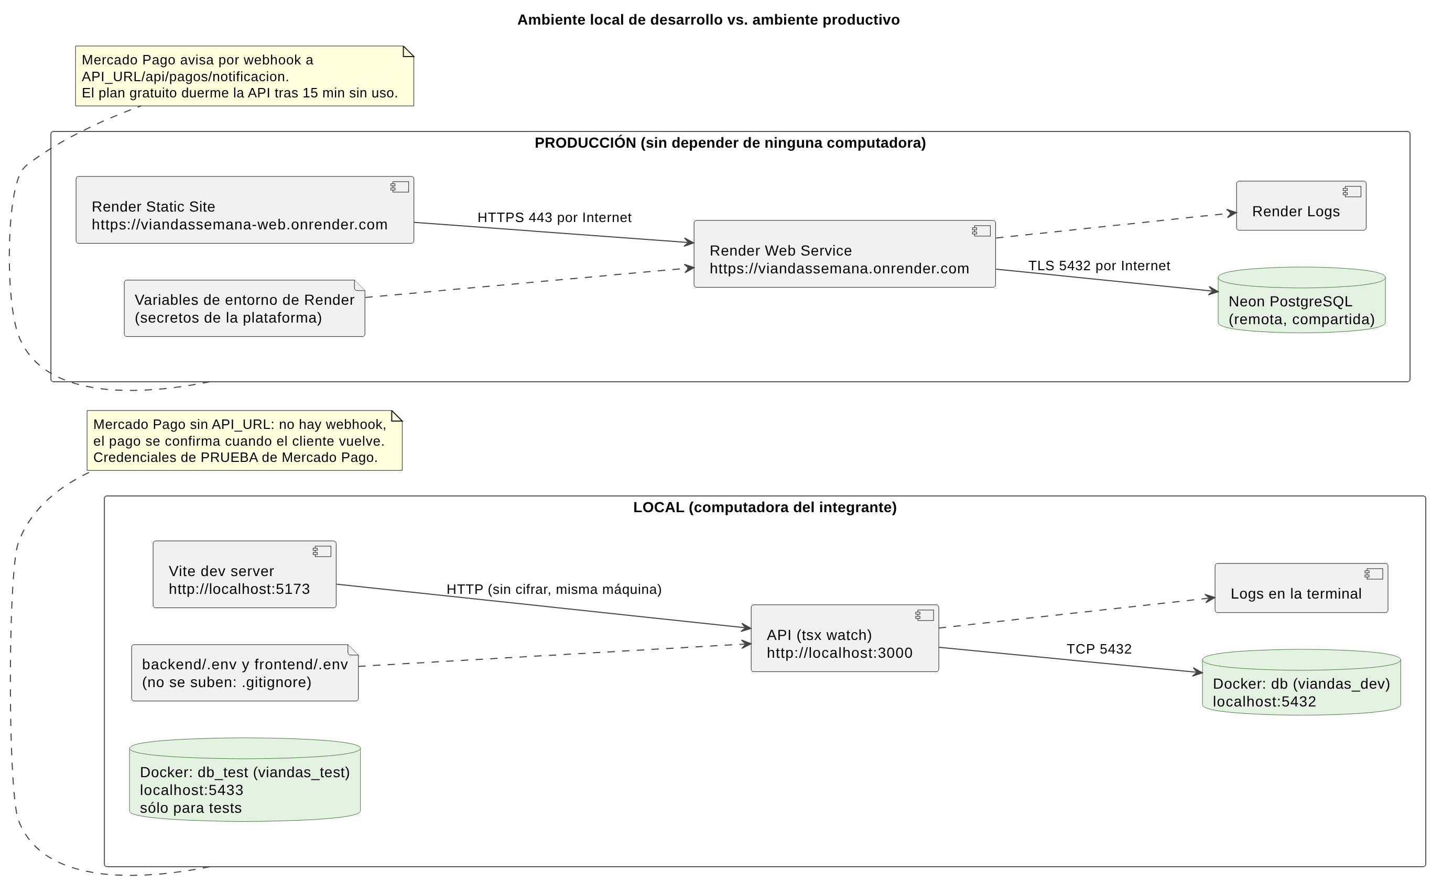
Archivo editable: diagramas/ambientes.drawio.
Aspecto | Local | Producción
Frontend | npm run dev, http://localhost:5173 | Render Static Site, HTTPS
API | npm run dev, http://localhost:3000 | Render Web Service, HTTPS
Base de datos | viandas_dev en localhost:5432 | Neon PostgreSQL remota
Base de tests | viandas_test en localhost:5433 | contenedor efímero en GitHub Actions
Configuración | archivos .env (no se suben) | variables de Render y secretos de GitHub
Mercado Pago | credenciales de prueba; el pago se confirma cuando el cliente vuelve | webhook a la API pública
Logs | en la terminal | Render Logs
La diferencia entre ambientes se resuelve sólo por configuración: el mismo código corre en los dos.

5. Decisiones técnicas
Criterios: costo (todo debía ser gratuito), curva de aprendizaje para dos integrantes, calidad de la documentación y adecuación al problema (pocas pantallas, reglas de cupo y horario que se cumplen aun con pedidos simultáneos, y cobro en pesos).

1. Frontend — React 18 + Vite (TypeScript), sin librerías de UI ni router
Alternativas: Angular; Vue 3; Next.js.
Fundamento: React tiene la documentación y la cantidad de ejemplos más grandes y ya lo conocíamos; Vite construye un sitio estático que se publica gratis en un CDN. Angular exige aprender mucho más para cuatro pantallas; Next.js agrega renderizado en el servidor, que no necesitamos.
Se resigna: las herramientas que trae Angular "de fábrica" y el SEO del renderizado en servidor; las pestañas se manejan con estado.

2. Backend — Node 22 + Express 5 + TypeScript, validación con zod
Alternativas: Python con FastAPI; Java con Spring Boot.
Fundamento: el mismo lenguaje que el frontend; Express es mínimo y muy documentado; Express 5 lleva solos los errores de las rutas async al manejador central; zod da errores 400 claros por campo. Spring Boot es más pesado de aprender y de correr en un plan gratuito de 512 MB.
Se resigna: la estructura impuesta de un framework más grande y la documentación automática de la API de FastAPI.

3. Base de datos — PostgreSQL en Neon, con Prisma
Alternativas: MySQL en Aiven o Railway; MongoDB Atlas; Supabase.
Fundamento: el negocio es relacional y la regla de cupo necesita transacciones con bloqueo de fila (SELECT … FOR UPDATE), que PostgreSQL resuelve bien. Neon es gratis, remoto y con TLS. Prisma da migraciones versionadas y consultas tipadas.
Se resigna: el panel y la autenticación incluidos de Supabase y algo de control fino del SQL. El plan gratuito se suspende sin uso.

4. Autenticación — propia, con bcrypt, JWT (8 h) y roles en la tabla Rol
Alternativas: Auth0 o Clerk; sesiones con cookie guardadas en la base.
Fundamento: son pocas reglas, se prueban con tests de integración (401 y 403) y se explican completas en la defensa. Para cerrar sesión de verdad se agregó versionToken.
Se resigna: inicio de sesión con Google y verificación del email; el token en localStorage depende de que el frontend no tenga XSS.

5. Despliegue y CI/CD — Render + GitHub Actions
Alternativas: Vercel + Railway; un VPS con Docker.
Fundamento: Render tiene plan gratuito para los dos componentes, HTTPS automático, secretos y deploy hooks; GitHub Actions permite que el despliegue dependa de los tests y la cobertura (≥ 65 %).
Se resigna: la API se duerme tras 15 minutos sin uso y los logs gratuitos guardan poco historial.

6. Tecnología avanzada — integración con Mercado Pago, más logs estructurados
Alternativas: observabilidad sola con una herramienta externa; caché con Redis.
Fundamento: resuelve un problema real: las reservas sin pagar ocupaban cupo. Ahora una reserva sólo se confirma con el pago aprobado y se libera sola si vence. El estado se consulta siempre a Mercado Pago y la falla o demora del servicio responde 502/503 sin dejar reservas trabadas.
Se resigna: Mercado Pago cobra comisión por venta; en local no llega el webhook; sin herramienta de logs externa el historial es corto.

Declaración de uso de inteligencia artificial
Durante el desarrollo se usó Claude (Anthropic), a través de Claude Code, para: generación de código del backend y del frontend, escritura de tests, interpretación de errores del pipeline y de Mercado Pago, redacción de la documentación y elaboración de los diagramas (DFD, casos de uso, DER y arquitectura, a partir del código del repositorio). Los integrantes definieron el producto y sus reglas de negocio, eligieron entre las alternativas de esta sección, probaron el sistema funcionando y asumen la responsabilidad de comprender y explicar todo lo entregado.
Revisar y completar esta declaración con lo que efectivamente hizo cada integrante.

